МИНИСТЕРСТВО ОБРАЗОВАНИЯ И НАУКИ УКРАИНЫ

ХАРЬКОВСКИЙ НАЦИОНАЛЬНЫЙ УНИВЕРСИТЕТ РАДИОЭЛЕКТРОНИКИ

Кафедра ЭВМ

# ОТЧЕТ

по лабораторной работе №2 на тему:

**«НЕРЕЛЯЦИОННАЯ СУБД MONGODB И ХРАНЕНИЕ ДАННЫХ НА СТОРОНЕ КЛИЕНТА»**

по курсу «Internet-технологии»

Выполнил: Проверила:

ст. гр. КИУКИу–18–2 Бологова Н.Н.

Дородных Д.А.

Харьков 2020

**2.1 Цель работы**

Изучение методов для работы с нереляционной СУБД MongoDB в языке PHP.

Знакомство с хранением данных на стороне клиента, используя WebStorage.

**2.2 Задание на лабораторную работу**

**Вариант 5.** Создать и заполнить БД товаров интернет–магазина (в одной коллекции). Для товара обязательно указывается название, цена товара, количество единиц на складе. Возможные поля - фирма-производитель, категория товара (процессоры, материнские платы и т.д.), отзывы (могут быть и более одного), состояние (новое или б/у) и т.д.

Предоставить пользователю возможность получения следующей информации:

* перечень производителей, с которыми работает магазин;
* товары, отсутствующие на складе (т.е. вообще они есть, но сейчас количество 0);
* товары в выбранном ценовом диапазоне.

**Исходный код PHP-скриптов:**

**index.php:**

<?php

require 'connection.php';

?>

<!doctype html>

<html lang="ru">

<head>

<meta charset="UTF-8">

<meta name="viewport"

content="width=device-width, user-scalable=no, initial-scale=1.0, maximum-scale=1.0, minimum-scale=1.0">

<meta http-equiv="X-UA-Compatible" content="ie=edge">

<title>Лабораторная 3. Дородных Д.О.</title>

<script src="https://code.jquery.com/jquery-3.5.1.min.js" integrity="sha256-9/aliU8dGd2tb6OSsuzixeV4y/faTqgFtohetphbbj0=" crossorigin="anonymous"></script>

<script src="ajax/ajax.js"></script>

<style>tr,td,th{padding: 10px;}</style>

</head>

<body>

<section class="container">

<!--Первое задание-->

<h5>Перечень производителей, с которыми работает магазин</h5>

<form action="queries/get-vendors-list.php" class="form-group">

<input type="button" value="Отправить" onclick="vendors(this)">

<input type="button" value="Данные с LocalStorage" onclick="vendorsLocal(this)">

</form>

<div id="result1"></div>

<div id="result1local" style="display: none">

<span>Local storage:</span>

<div id="result1localinternal"></div>

</div>

<!--Второе задание-->

<h5>Товары, отсутствующие на складе (т.е. вообще они есть, но сейчас количество 0)</h5>

<form action="queries/get-missing-goods-list.php" class="form-group">

<input type="button" value="Отправить" onclick="missingGoods(this)">

<input type="button" value="Данные с LocalStorage" onclick="missingGoodsLocal(this)">

</form>

<table id="result2">

<thead>

<tr>

<th>Имя</th>

<th>Цена</th>

<th>Количество</th>

<th>Производитель</th>

<th>Категория</th>

<th>Отзывы</th>

<th>Качество</th>

</tr>

</thead>

<tbody></tbody>

</table>

<div id="result2local" style="display: none">

<span>Local storage:</span>

<table id="result2localinternal">

<thead>

<tr>

<th>Имя</th>

<th>Цена</th>

<th>Количество</th>

<th>Производитель</th>

<th>Категория</th>

<th>Отзывы</th>

<th>Качество</th>

</tr>

</thead>

<tbody></tbody>

</table>

</div>

<!--Третье задание-->

<h5>Товары в выбранном ценовом диапазоне</h5>

<form action="queries/get-items-by-price-range.php" class="form-group">

<input type="text" id="priceFrom" name="priceFrom"><br>

<input type="text" id="priceTo" name="priceTo"><br>

<input type="button" value="Отправить" onclick="itemsByPriceRange(this)">

<input type="button" value="Данные с LocalStorage" onclick="itemsByPriceRangeLocal(this)">

</form>

<table id="result3">

<thead>

<tr>

<th>Имя</th>

<th>Цена</th>

<th>Количество</th>

<th>Производитель</th>

<th>Категория</th>

<th>Отзывы</th>

<th>Качество</th>

</tr>

</thead>

<tbody></tbody>

</table>

<div id="result3local" style="display: none">

<span>Local storage:</span>

<table id="result3localinternal">

<thead>

<tr>

<th>Имя</th>

<th>Цена</th>

<th>Количество</th>

<th>Производитель</th>

<th>Категория</th>

<th>Отзывы</th>

<th>Качество</th>

</tr>

</thead>

<tbody></tbody>

</table>

</div>

</section>

</body>

</html>

**connection.php:**

<?php

require_once __DIR__ .'/vendor/autoload.php'; // подключаем автоподгрузчик классов Composer

$db = (new MongoDB\Client)->dbfoglab;

**queries/get-vendors-list.php:**

<?php

require "../connection.php";

$cursor = $db->products->distinct("vendor");

echo json_encode($cursor);

**queries/get-items-by-price-range.php:**

<?php

require "../connection.php";

$priceFrom = $_GET['priceFrom'];

$priceTo = $_GET['priceTo'];

$query = ["price" => ['$gte' => intval($priceFrom), '$lt' => intval($priceTo)]];

$cursor = $db->products->find($query, [ 'projection' => ['_id' => 0] ]);

echo json_encode(iterator_to_array($cursor));

**queries/get-missing-goods-list.php:**

<?php

require "../connection.php";

$cursor = $db->products->find(["amount" => 0], [ 'projection' => ['_id' => 0] ]);

echo json_encode(iterator_to_array($cursor));

**Результаты выполнения запросов в виде снимков экрана браузера**:

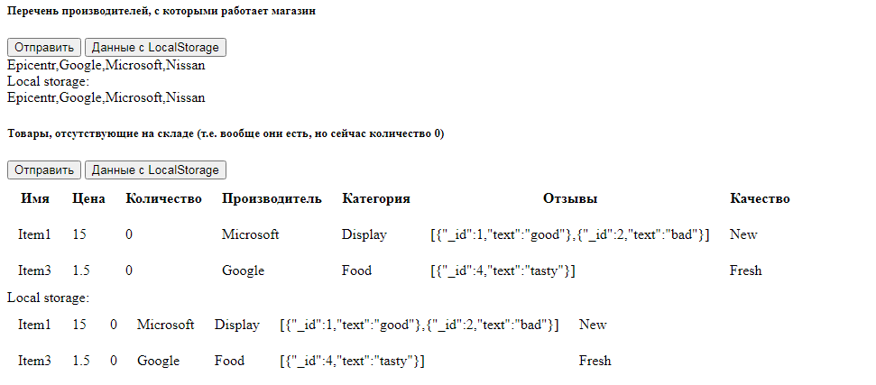

Рисунок 1.1 – Результат выполнения первых двух запросов

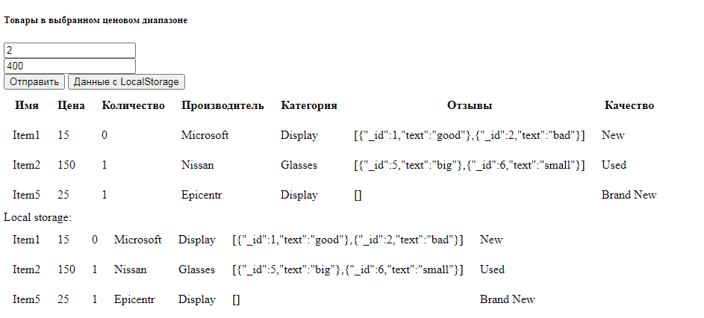

Рисунок 1.2 – Результат выполнения первых двух запросов

**Вывод**: в ходе лабораторной работы были изучены методы работы и получен практический опыт работы с базой данных MongoDB